ACTIVIDAD: DIVERSIDAD DE LA FLORA Y FAUNA EN EL LITORAL COSTERO

Habilidades
- Investigar
- Analizar
- Comparar
- Comunicar

Objetivo
Conocer, a través de la investigación, la diversidad de flora y fauna que habita en el litoral costero de Chile.
Procedimiento y registro
- Ingresar al sitio www.educarchile.cl/ y seguir los siguientes pasos
- Hagan clic en la pestaña que dice “Estudiantes”
- En el recuadro “buscar” escriban “flora fauna marina”
- Se desplegarán muchos recursos, revisen “Especies del Litoral”; “Flora y fauna marina-flora”, y “Flora y fauna marina de Chile (pesca).
- Registren los datos de las lecturas en la tabla
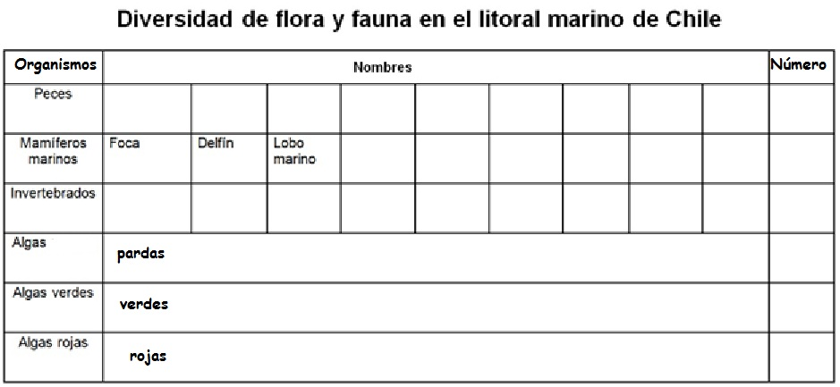
Identifica las siguientes imágenes de organismos marinos y conéctalas con su nombre
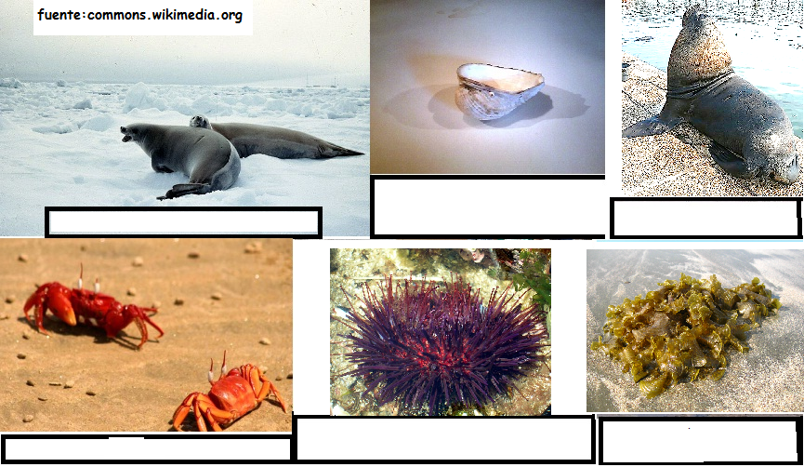
Preguntas
- ¿Qué tipo de fauna hay en mayor diversidad?
- ¿Qué tipo de fauna hay en menor diversidad?
- ¿Qué relación existe entre los mamíferos marinos y los peces y crustáceos que viven en el mar de Chile?
- Según el texto, ¿qué organismo(s) se alimenta(n) de los huiros?

Análisis y conclusiones
- ¿Comparen la cantidad de especies de algas con la de la fauna marina en Chile? Expliquen a qué se debe esto
- ¿Cuál es la importancia de las algas?
- ¿Qué sucedería si un derrame de petróleo matara todas las algas de la zona donde ustedes viven?
Predigan que sucedería con el ecosistema marino de Chile.

Comunicación
Construyan un poster, resumiendo la información. Preséntenlo brevemente en clase y después exhíbanlo en los diarios murales.

Elaborado por: Ministerio de Educación de Chile

